第一章 《物体的平衡》竞赛测试题
时间：150分钟 总分：150分
1、(15分)如图所示，四个半径为r的匀质球在光滑的水平面上堆成锥形。下面三个球用绳缚住，绳与三个球心在同一水平面内。如各球均重P，求绳内张力。忽略上面未放球前，绳内已有的初始张力。
2、(15分) 质量分别为m和M的两个小球用长度为L的轻杆连接，并按图所示位置那样处于平衡状态，杆与棱边缘之间的摩擦因数为μ，小球m与竖直墙壁之间的摩擦力可以不计。为达到图示的平衡状态，参数m、M、μ、L、d 、α应满足什么条件？
3、(20分)三根圆木如图所示，堆放在水平地面上，它们之间以及与地面之间的摩擦系数μ相同。⑴三根圆木的半径和质量相同，试确定保持平衡所需的静摩擦系数的最小值。⑵三根圆木质量相同，下面两根半径为R，上面一根半径为r。设静摩擦系数μ=0.5，求保持不稳所需r/R的比值。
4、(20分)半径为R、质量为M₁的均匀圆球与一质量为M₂的重物分别用细绳AD和ACE悬挂于同一点A，并处于平衡，如图所示。已知悬点A到球心O的距离为L，不考虑绳的质量和绳与球心的摩擦，试求悬挂圆球的绳AD与竖直方向AB的夹角θ。
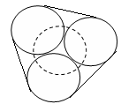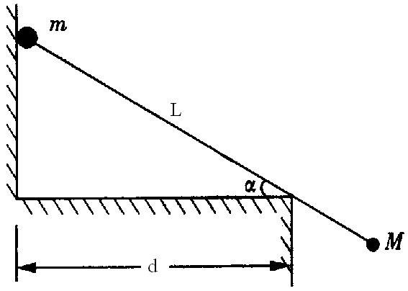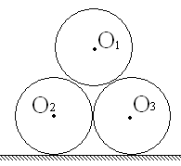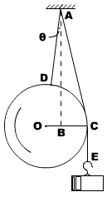
第1题图 第2题图 第3题图 第4题图
5、(20分)如图所示，匀质圆柱体夹在木板与竖直墙之间，其质量为m，半径为R，与墙和木板间的动摩擦因数为μ，板很轻，其质量可以忽略。板的一端O与墙用光滑铰链相连，另一端A挂有质量为m′的重物，OA长为L，板与竖直夹θ角，θ=53°，试问，m′至少需要多大才能使系统保持平衡？并对结果进行讨论。
6、(30分)由重量可以忽略的轻杆组成的一种对称的支架结构，如图所示，这里构件FC、AD和EB交叉但不接触，其它结点都用光滑轴连结在一起，现将此支架放于竖直平面内，在AC两点支起，而在B点施竖直向下的力W。试求各杆所受内力的大小？
7、(30分)等重的两小木块由一根不可伸长的轻绳相连，放在倾角为α的斜面上。两木块与斜面的静摩擦系数分别为μ₁和μ₂，已知μ₁>μ₂，tanα=。求绳子与斜面上的最大倾斜线(图中虚线)之间的夹角θ应满足什么条件，它们才能在斜面上保持静止。
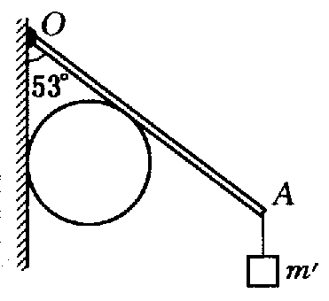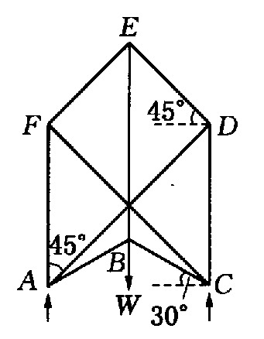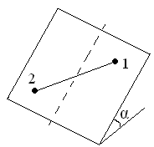
第5题图 第6题图 第7题图
试题参考答案
1、解：四个球的球心构成正四面体，如图1所示，由几何关系可得：${\text{OO}}_{1}=\frac{2\sqrt{6}}{3}r$，$O_{4}O_{1}=\frac{2\sqrt{3}}{3}r$，以上面球为研究对象，下面三个球对上面球的作用力大小相等，设为N，则：$\text{3N}\frac{\sqrt{6}}{3}=G$，所以：$N=\frac{\sqrt{6}}{6}G$
以下面三球中一个球O₄为研究对象。设所受的橡皮条的拉力分别为F₁=F₂=F，此二力的合力必过圆心，其大小为：$F^{'}=\sqrt{3}F$。其受力如图2所示。此球在竖直平面内的力如图所示。所以有：
$F^{'}=\sqrt{3}F=\frac{2\sqrt{3}}{3}N^{'}=\frac{\sqrt{3}}{3}⋅\frac{\sqrt{6}}{6}G$，解得：$F=\frac{\sqrt{6}}{\text{18}}G$
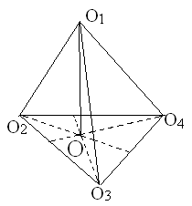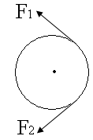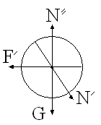
图1 图2 图3
2、解：受力分析如图所示，根据力的平衡条件可列出：
$N\text{cos}α+F_{m}\text{sin}α=(M+m)g$ ① $N\text{sin}α+N_{1}=F_{m}\text{cos}α$②
由①式可得：$F_{m}=\frac{(M+m)g−N\text{cos}α}{\text{sin}α}$
杆不滑动的条件为：$F_{m}<μN$ ，所以$\frac{(M+m)g−N\text{cos}α}{\text{sin}α}<μN$
即：$(M+m)g<N(\text{cos}α+μ\text{sin}α)$③
以m所在位置为转动轴得力力矩平衡方程：$\text{MgL}\text{cos}α=\frac{\text{Nd}}{\text{cos}α}$ ④
③④式相除可得：$1+\frac{m}{M}<\frac{L}{d}[{\text{cos}}^{2}α(\text{cos}α+μ\text{sin}β)]$ ⑤
以桌棱为轴转动平衡方程为：$\text{mgd}+N_{1}d\text{tan}α=\text{Mg}(L\text{cos}α−d)$ ⑥
物体不转动的条件是：$N_{1}>0$，所以由⑥式可得：$\text{mgd}>\text{Mg}(L\text{cos}α−d)$
整理得：$1+\frac{m}{M}>\frac{L}{d}\text{cos}α$ ⑦
由⑤、⑦两式可得：$\frac{L}{d}\text{cos}α<1+\frac{m}{M}<\frac{L}{d}[{\text{cos}}^{2}α(\text{cos}α+μ\text{sin}β)]$ ⑧
由上式可得：$\frac{L}{d}\text{cos}α<\frac{L}{d}[{\text{cos}}^{2}α(\text{cos}α+μ\text{sin}β)]$，即：$\text{cos}α(\text{cos}α+μ\text{sin}β)>1$
所以：$μ>\text{tan}α$
综上所述，物体处于平衡状态的条件是：$\frac{L}{d}\text{cos}α<1+\frac{m}{M}<\frac{L}{d}[{\text{cos}}^{2}α(\text{cos}α+μ\text{sin}β)]$，且必须满足：$μ>\text{tan}α$。
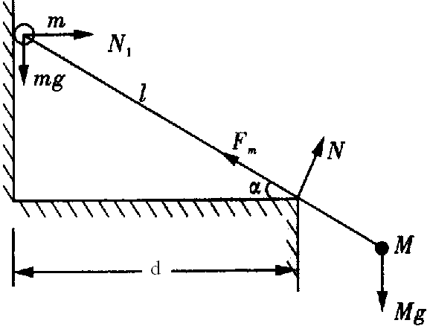
3、解：以木块2为研究对象，受力图如图所示。由以圆心为转动轴的力矩平衡可知：$f_{1}=f_{2}$
设N₁与水平方向夹角为$α$，在竖直方向上有：$N_{2}=G+N_{1}\text{sin}α+f_{1}\text{cos}α$
所以有：$N_{2}>N_{1}$，因此先达到临界条件的是f₁。
(1) 当三圆木半径相等时，$α={\text{60}}^{∘}$。在水平方向：$N_{1}\text{cos}α=f_{1}\text{sin}α+f_{2}$，
可得：$μ=\frac{f_{1}}{N_{1}}=0\text{.}\text{268}$
(2) 当三圆木半径不相等时，$\text{cos}α=\frac{R}{R+r}$，$\text{sin}α=\frac{\sqrt{(R+r)^{2}−R^{2}}}{R+r}$
在水平方向：$N_{1}\text{cos}α=f_{1}\text{sin}α+f_{2}$，即$f_{1}\frac{\sqrt{(R+r)^{2}−R^{2}}}{R+r}+f_{2}=N_{1}\frac{R}{R+r}$
$μ≥\frac{f_{1}}{N}=\frac{R}{R+r+\sqrt{(R−r)^{2}−R^{2}}}$，整理可得：$\frac{r}{R}≥\frac{1}{4}$
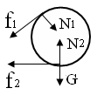
4、解：分析图中几何关系可得：F₁=F₂=G₁，则$N=2F\text{sin}\frac{β}{2}=2m_{2}g\text{sin}\frac{β}{2}$，N必过圆心。
$Δ\text{AOQ}$与过圆心O的力的三角形相似，所以$\frac{m_{1}g}{\text{AQ}}=\frac{N}{\text{OQ}}$
在$Δ\text{AOQ}$中，由正弦定理得：$\frac{\text{AQ}}{\text{sin}(θ+\frac{β}{2})}=\frac{\text{OQ}}{\text{sin}θ}=\frac{L}{\text{sin}(\text{90}+\frac{β}{2})}$
在$Δ\text{AOE}$中，$\text{sin}(θ+β)=\frac{R}{L}$
由上述整理得：$\text{sin}θ=\frac{{\text{Rm}}_{2}}{L(m_{1}+m_{2})}$
说明：如果以A点为转动轴，列力矩平衡的方程，解答变得更简单。
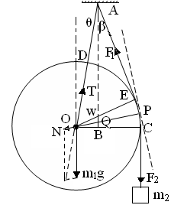
5、圆柱体受力图如图所示。以圆柱中心为轴可得：$f_{1}=f_{2}$
以$f_{1}、f_{2}$的交点为轴列力矩平衡方程：$\text{mgR}+N_{1}R\text{cot}(\frac{θ}{2})=N_{2}R\text{cot}(\frac{θ}{2})$
所以$N_{1}>N_{2}$，因此圆柱先与木板打滑。所以$f_{1}=f_{2}={μN}_{2}$
由竖直方向物体平衡可得：$\text{mg}+N_{2}\text{sin}θ=f_{1}+f_{2}\text{cos}θ$
由上两式得：$N_{2}=\frac{\text{mg}}{μ+μ\text{cos}θ−\text{sin}θ}$
对木板以O点为轴列平衡方程可得：$m^{'}\text{gL}\text{sin}θ=N_{2}R\text{cot}(\frac{θ}{2})$
整理上式并代入数据得：$m^{'}=\frac{\text{mR}\text{cot}(\frac{θ}{2})}{L\text{sin}(μ+μ\text{cos}θ−\text{sin}θ)}=\frac{\text{25}\text{Rm}}{8L(2μ−1)}$
上式分析可得：$2μ−1>0$，即必须满足：$μ>\frac{1}{2}$
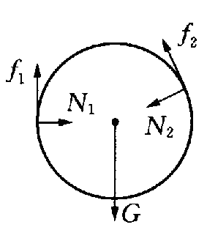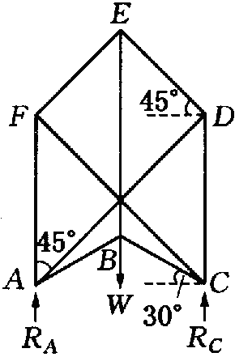
6、解：设$F_{\text{EB}}=F$，则在结点E处有：$F_{\text{DE}}=F_{\text{EF}}=\frac{\sqrt{2}}{2}F$
分析D点可知：$F_{\text{AD}}=F_{\text{ED}}=\frac{\sqrt{2}}{2}F$，$F_{\text{CD}}=\frac{\sqrt{2}}{2}(F_{\text{ED}}+F_{\text{AD}})=F$
根据对称性可知：$F_{\text{CF}}=F_{\text{EF}}=\frac{\sqrt{2}}{2}F$$F_{\text{AF}}=\frac{\sqrt{2}}{2}(F_{\text{EF}}+F_{\text{CF}})=F$
分析结点C，在水平方向：$\frac{\sqrt{2}}{2}F_{\text{CF}}=\frac{\sqrt{3}}{2}F_{\text{BC}}$，竖直方向：$R_{C}=F_{\text{CD}}−\frac{\sqrt{2}}{2}F_{\text{CF}}+\frac{1}{2}F_{\text{BC}}$
又因：$R=\frac{W}{2}$，$F_{\text{CD}}=F$，$F_{\text{CF}}=\frac{\sqrt{2}}{2}F$
最后得：$F=\frac{3−\sqrt{3}}{2}W$
代入上面各式中可得各杆内力：
$$F_{\text{DE}}=F_{\text{EF}}=F_{\text{AD}}=F_{\text{CF}}=\frac{\sqrt{2}}{2}F=\frac{\sqrt{2}(3−\sqrt{3})}{4}F$$
$$F_{\text{FA}}=F_{\text{CD}}=F=\frac{3−\sqrt{3}}{2}F$$
$$F_{\text{CB}}=F_{\text{AB}}=\frac{\sqrt{3}}{3}F=\frac{3\sqrt{3}−3}{6}F$$
7、解：当两物体间连线与最大倾斜线垂直时，物体2不可能平衡，当两物体放在最大倾斜线上时物体一定平衡，这是因为：$μ_{1}\text{mg}\text{cos}α+μ_{2}\text{mg}\text{cos}α=(μ_{1}+μ_{2})\text{mg}\text{cos}α$
又：$\text{tan}α=\sqrt{μ_{1}μ_{2}}$所以：$μ_{1}\text{mg}\text{cos}α+μ_{2}\text{mg}\text{cos}α≥2\sqrt{μ_{1}μ_{2}}\text{mg}\text{cos}α=2\text{mg}\text{sin}α$
(1)在斜面所在平面内分析2物体，2物体所受重力没斜面的分力为$\text{mg}\text{sin}α$是定值。在下图1中取为OC，以O为圆心，以所受最大摩擦力为半径做圆，圆的半径必小于OC，要保证2物体静止，2物体所受静摩擦力不可能大于最大静摩擦，当达到最大静摩擦且与线MN所成角$θ_{0}$最大，此种情况下$\text{sin}θ_{0}=\frac{μ_{2}\text{mg}\text{cos}α}{\text{mg}\text{sin}α}=μ_{2}\text{cot}α=\sqrt{\frac{μ_{2}}{μ_{1}}}$
在这种情况下，如果1物体所受的摩擦力小于其最大静摩擦，则杆与最大倾斜线的最大夹角为$θ_{0}$；如果1物体所受的摩擦力大于其最大静摩擦，则杆与最大倾斜线的最大夹角小于$θ_{0}$。
此种情况下，1物体受力图如下图所示，因为杆对1物体的力与杆对2物体的力相等且所向，所以在做1物体所受杆的力时，可以在C下方做与O对称的圆，处长AC与圆相交于B，BC可表示杆对1物体的力。物体1与物体2沿斜面的分力相等，所以在下图中将物体2的受力图做在图1中左边，与物体2的受力图共用一边，则杆的弹力：
$$T_{0}=\sqrt{(\text{mg}\text{sin}α)^{2}−(μ_{1}\text{mg}\text{cos}ε)^{2}}=\text{mg}\text{cos}α\sqrt{μ_{1}μ_{2}−μ_{2}^{2}}$$
物体1所受的摩擦力$f_{\text{10}}=\sqrt{T_{0}^{2}+(\text{mg}\text{sin}α)^{2}+2T_{0}\text{mg}\text{sin}α\text{cos}θ_{0}}$
整理上式得：$f_{\text{10}}^{2}=(\text{mg}\text{cos}α)^{2}(4μ_{1}μ_{2}−3μ_{2}^{2})$
已知物体1所受的最大静摩擦力：$f_{1m}=μ_{1}\text{mg}\text{cos}α$
当$f_{\text{10}}<f_{1m}$时，即$μ_{1}≥3μ_{2}$时，最大夹角$θ=\text{arcsin}\sqrt{\frac{μ_{2}}{μ_{1}}}$
若$f_{\text{10}}<f_{1m}$时，即$μ_{1}<3μ_{2}$时，最大夹角需重新求解。
(2)另一种情况是两物体同时达最大静摩擦力(注意：不可能出现1物体达到最大静摩擦力而物体2没有达到最大静摩擦力的情况)
这种情况的做图与第一种情况相似，如下图2所示。
在力三角形$Δ\text{ACO}$与$Δ\text{CBO}$中可得：
$$(μ_{2}\text{mg}\text{cos}α)^{2}=(\text{mg}\text{sin}α)^{2}+T^{2}−2\text{mg}\text{sin}α⋅T\text{cos}θ_{1}$$
$$(μ_{1}\text{mg}\text{cos}α)^{2}=(\text{mg}\text{sin}α)^{2}+T^{2}+2\text{mg}\text{sin}α⋅T\text{cos}θ_{1}$$
两式相加得：$T^{2}=\frac{1}{2}(μ_{1}^{2}+μ_{1}^{2})(\text{mg}\text{cos}α)^{2}−(\text{mg}\text{sin}α)^{2}$，又$\text{tan}α=\sqrt{μ_{1}μ_{2}}$
则：$T=\frac{\sqrt{2}}{2}\text{mg}\text{cos}α(μ_{1}−μ_{2})$
两式相减得：$4\text{mg}\text{sin}α⋅T\text{cos}θ=(μ_{1}^{2}−μ_{2}^{2})(\text{mg}\text{cos}α)^{2}$
将T值代入，且$\text{tan}α=\sqrt{μ_{1}μ_{2}}$，所以$\text{cos}θ=\frac{\sqrt{2}(μ_{1}−μ_{2})}{4\sqrt{μ_{1}μ_{2}}}$
综上所述：当$μ_{1}≥3μ_{2}$时，最大夹角为：$θ=\text{arcsin}\sqrt{\frac{μ_{2}}{μ_{1}}}$
当$μ_{1}<3μ_{2}$时，最大夹角为：$\text{cos}θ=\frac{\sqrt{2}(μ_{1}−μ_{2})}{4\sqrt{μ_{1}μ_{2}}}$
说明：本题的做图法很有特点，这样做图简单明了，使问题得到简化。
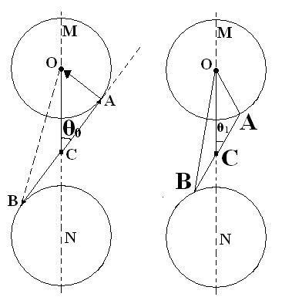
图1 图2

